2018年全国统一高考数学试卷（文科）（新课标Ⅱ）
一、选择题：本题共12小题，每小题5分，共60分。在每小题给出的四个选项中，只有一项是符合题目要求的。
1．（5分）i（2+3i）=（ ）
A．3﹣2i B．3+2i C．﹣3﹣2i D．﹣3+2i
2．（5分）已知集合A={1，3，5，7}，B={2，3，4，5}，则A∩B=（ ）
A．{3} B．{5}
C．{3，5} D．{1，2，3，4，5，7}
3．（5分）函数f（x）=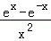的图象大致为（ ）
A．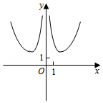 B．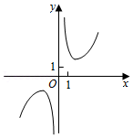
C．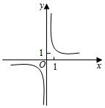 D．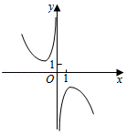
4．（5分）已知向量，满足||=1，=﹣1，则•（2）=（ ）
A．4 B．3 C．2 D．0
5．（5分）从2名男同学和3名女同学中任选2人参加社区服务，则选中的2人都是女同学的概率为（ ）
A．0.6 B．0.5 C．0.4 D．0.3
6．（5分）双曲线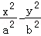=1（a＞0，b＞0）的离心率为，则其渐近线方程为（ ）
A．y=±x B．y=±x C．y=±x D．y=±x
7．（5分）在△ABC中，cos=，BC=1，AC=5，则AB=（ ）
A．4 B． C． D．2
8．（5分）为计算S=1﹣+﹣+…+﹣，设计了如图的程序框图，则在空白框中应填入（ ）
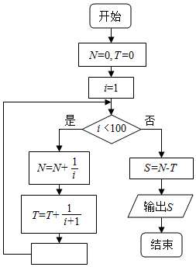
A．i=i+1 B．i=i+2 C．i=i+3 D．i=i+4
9．（5分）在正方体ABCD﹣A₁B₁C₁D₁中，E为棱CC₁的中点，则异面直线AE与CD所成角的正切值为（ ）
A． B． C． D．
10．（5分）若f（x）=cosx﹣sinx在[0，a]是减函数，则a的最大值是（ ）
A． B． C． D．π
11．（5分）已知F₁，F₂是椭圆C的两个焦点，P是C上的一点，若PF₁⊥PF₂，且∠PF₂F₁=60°，则C的离心率为（ ）
A．1﹣ B．2﹣ C．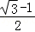 D．﹣1
12．（5分）已知f（x）是定义域为（﹣∞，+∞）的奇函数，满足f（1﹣x）=f（1+x），若f（1）=2，则f（1）+f（2）+f（3）+…+f（50）=（ ）
A．﹣50 B．0 C．2 D．50

二、填空题：本题共4小题，每小题5分，共20分。
13．（5分）曲线y=2lnx在点（1，0）处的切线方程为 ．
14．（5分）若x，y满足约束条件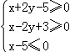，则z=x+y的最大值为 ．
15．（5分）已知tan（α﹣）=，则tanα= ．
16．（5分）已知圆锥的顶点为S，母线SA，SB互相垂直，SA与圆锥底面所成角为30°．若△SAB的面积为8，则该圆锥的体积为 ．

三、解答题：共70分。解答应写出文字说明、证明过程或演算步骤。第17～21题为必考题，每个试题考生都必须作答。第22、23题为选考题，考生根据要求作答。（一）必考题：共60分。
17．（12分）记S_{n}为等差数列{a_{n}}的前n项和，已知a₁=﹣7，S₃=﹣15．
（1）求{a_{n}}的通项公式；
（2）求S_{n}，并求S_{n}的最小值．

18．（12分）如图是某地区2000年至2016年环境基础设施投资额y（单位：亿元）的折线图．
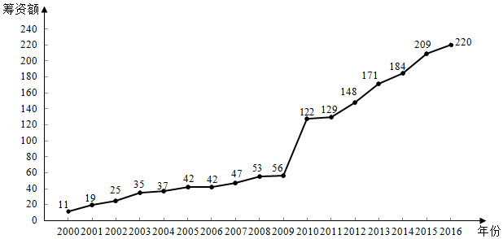
为了预测该地区2018年的环境基础设施投资额，建立了y与时间变量t的两个线性回归模型．根据2000年至2016年的数据（时间变量t的值依次为1，2，…，17）建立模型①：=﹣30.4+13.5t；根据2010年至2016年的数据（时间变量t的值依次为1，2，…，7）建立模型②：=99+17.5t．
（1）分别利用这两个模型，求该地区2018年的环境基础设施投资额的预测值；
（2）你认为用哪个模型得到的预测值更可靠？并说明理由．

19．（12分）如图，在三棱锥P﹣ABC中，AB=BC=2，PA=PB=PC=AC=4，O为AC的中点．
（1）证明：PO⊥平面ABC；
（2）若点M在棱BC上，且MC=2MB，求点C到平面POM的距离．
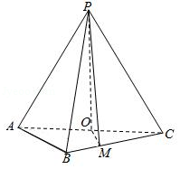

20．（12分）设抛物线C：y²=4x的焦点为F，过F且斜率为k（k＞0）的直线l与C交于A，B两点，|AB|=8．
（1）求l的方程；
（2）求过点A，B且与C的准线相切的圆的方程．

21．（12分）已知函数f（x）=x³﹣a（x²+x+1）．
（1）若a=3，求f（x）的单调区间；
（2）证明：f（x）只有一个零点．

（二）选考题：共10分。请考生在第22、23题中任选一题作答。如果多做，则按所做的第一题计分。[选修4-4：坐标系与参数方程]（10分）
22．（10分）在直角坐标系xOy中，曲线C的参数方程为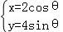，（θ为参数），直线l的参数方程为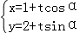，（t为参数）．
（1）求C和l的直角坐标方程；
（2）若曲线C截直线l所得线段的中点坐标为（1，2），求l的斜率．

[选修4-5：不等式选讲]（10分）
23．设函数f（x）=5﹣|x+a|﹣|x﹣2|．
（1）当a=1时，求不等式f（x）≥0的解集；
（2）若f（x）≤1，求a的取值范围．

